SESIÓN 5

Pareja: Victoria Pelayo e Ignacio Rabuñal.

1. INTRODUCCIÓN Y ESTUDIO PREVIO.

En esta práctica hemos montado el primer circuito del estudio preivo y hemos medido la amplitud entre los nodos A y B y su desfase temporal. Anotaremos todos los datos y compararemos los resultados empíricos con los obtenidos de manera teórica y compararemos las gráficas con las simulaciones. En esta práctica hemos vuelto a usar el osciloscopio y el generador de funciones.

Previamente a la realización de esta práctica hemos realizado un estudio previo que es el siguiente:

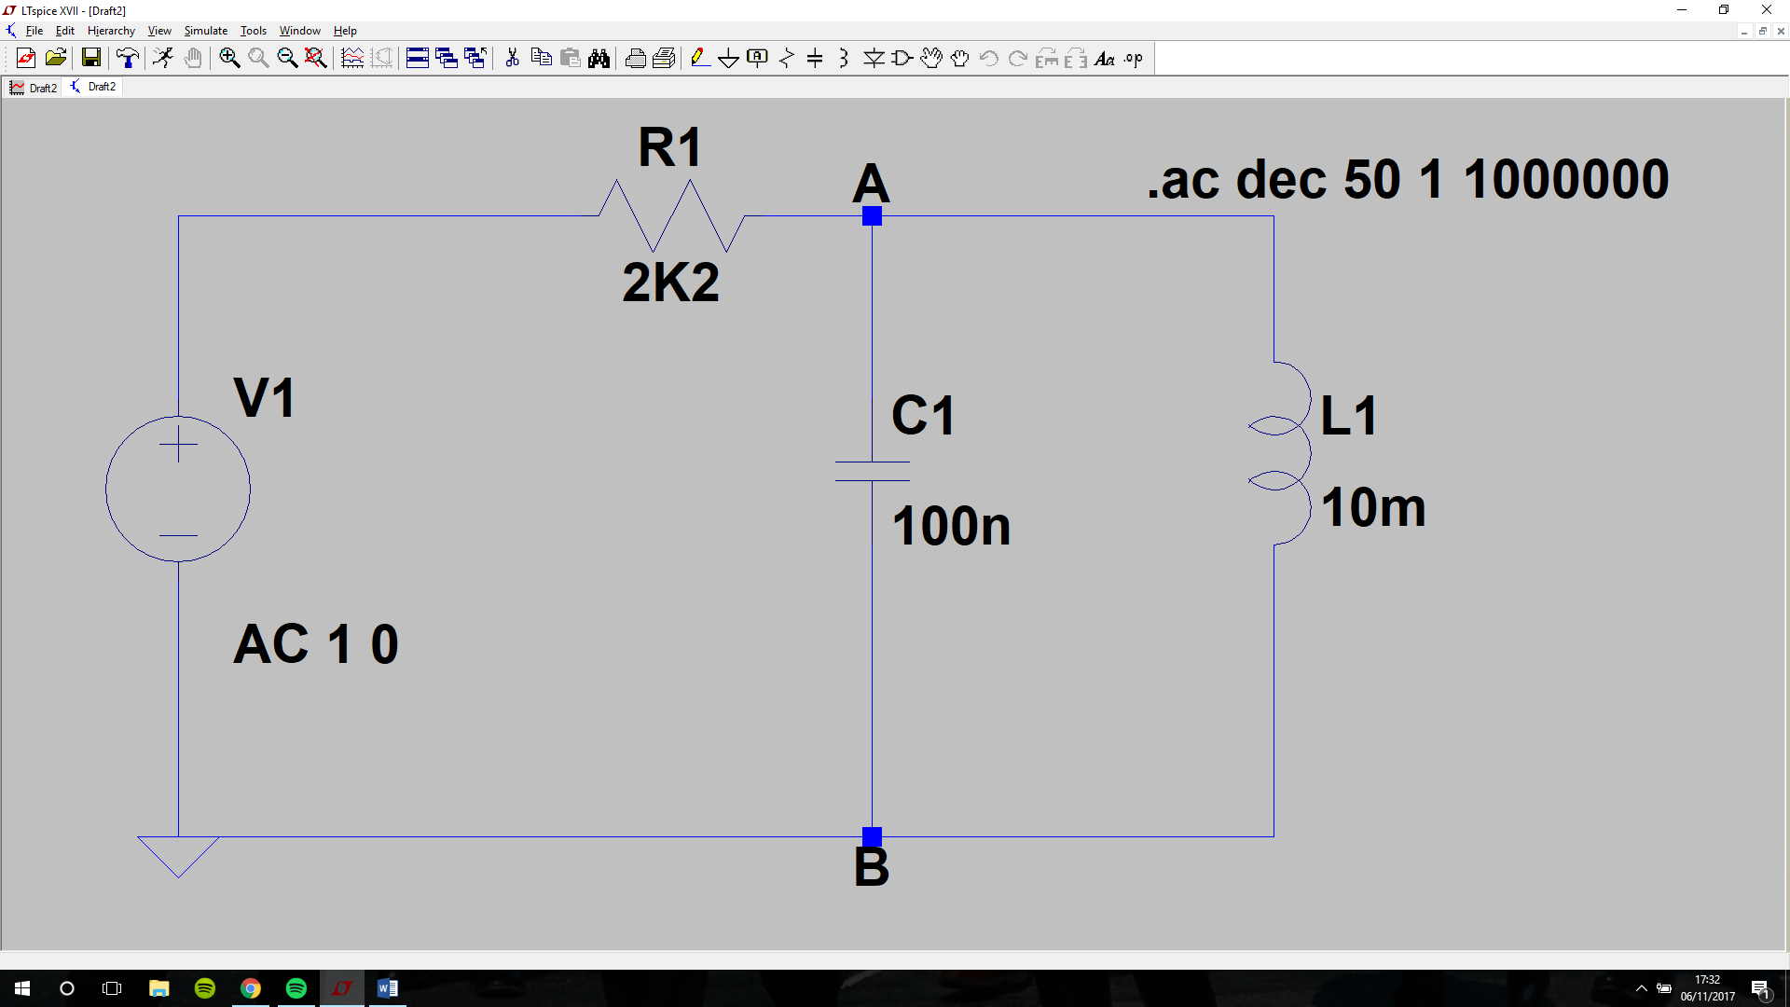

Realizar la simulación de este circuito.

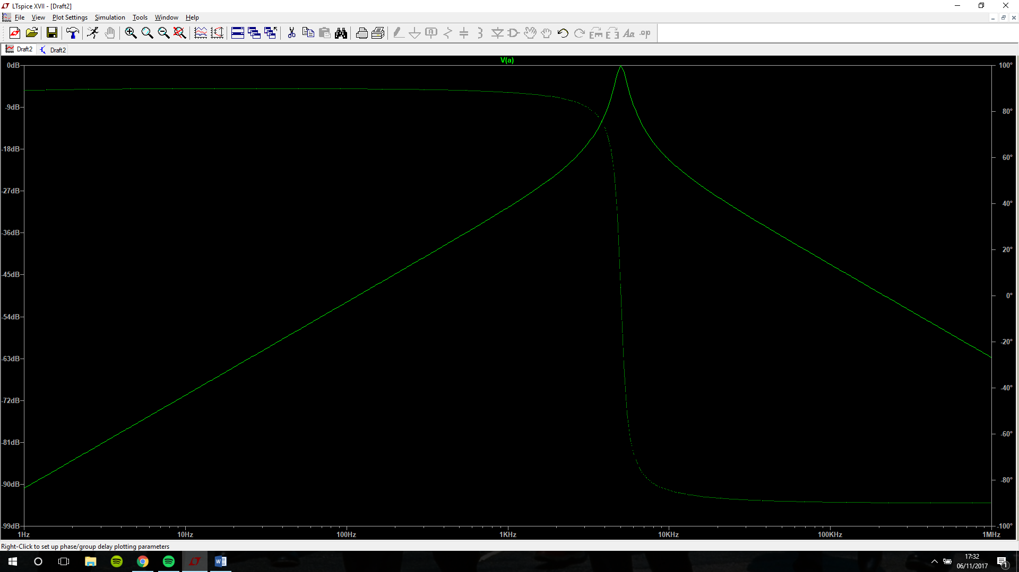

Y concluimos que coinciden con los teóricos obtenidos:

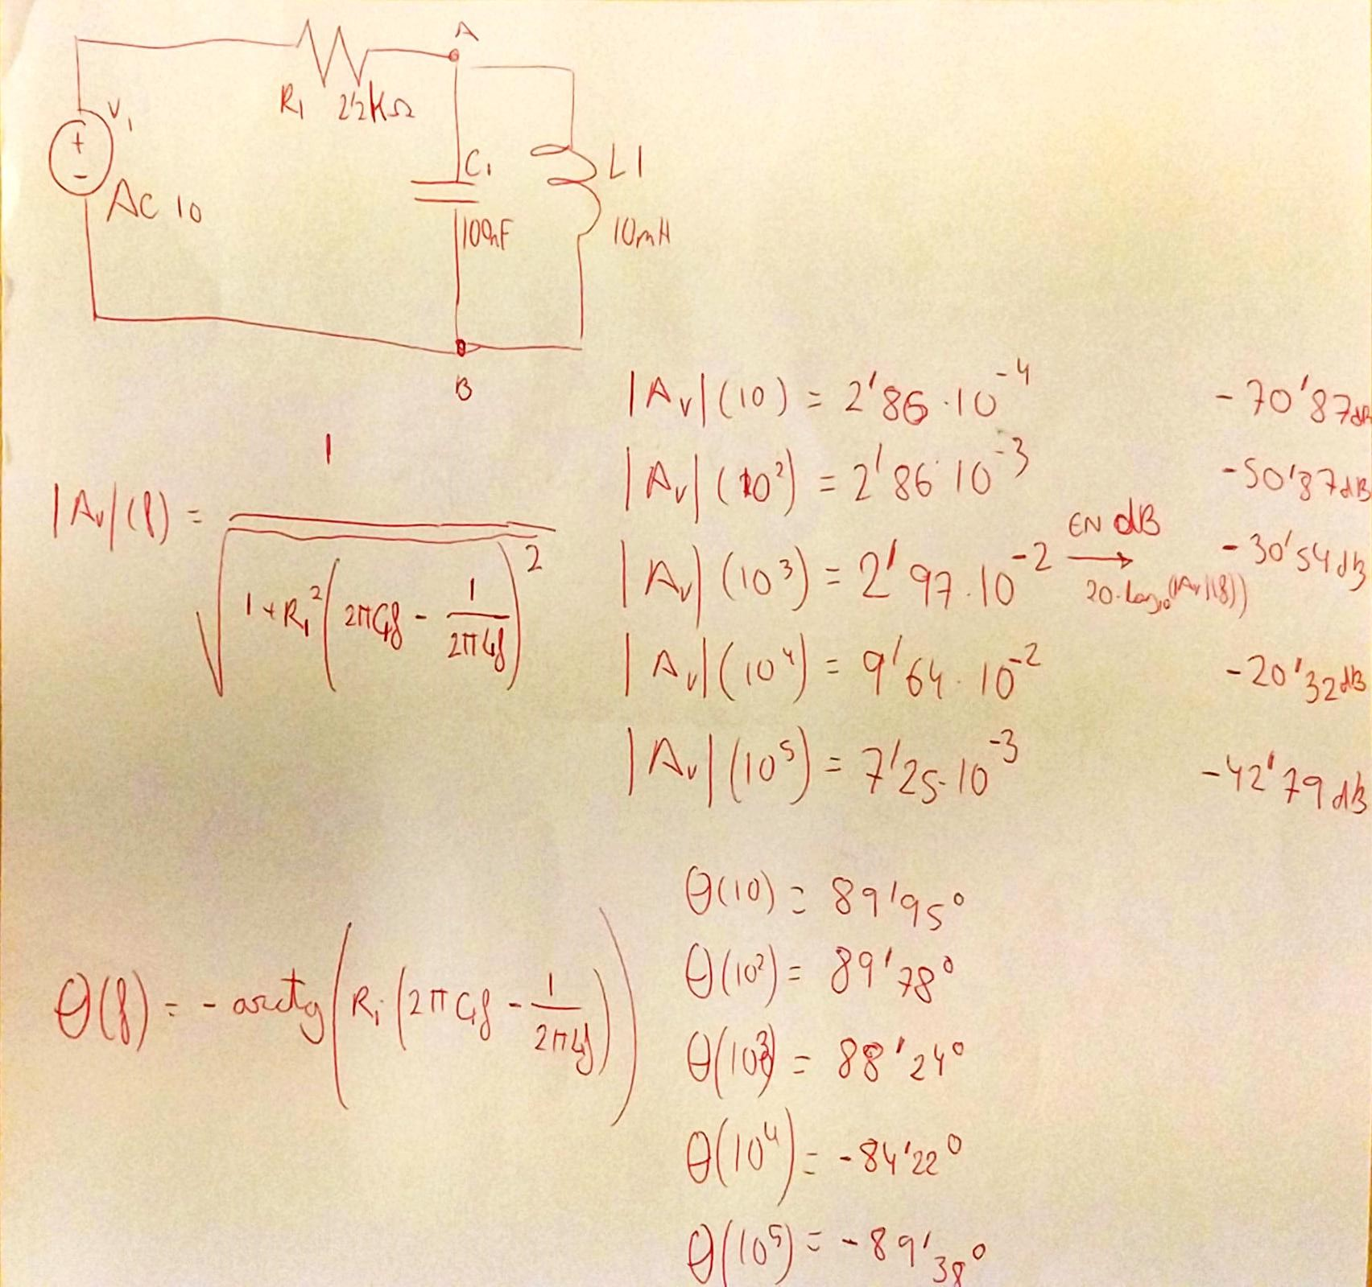

Podemos afirmar que se comporta como un filtro de paso banda ya que deja pasar un rango de frecuencias y atenúa el resto.

Después analizamos un segundo circuito :

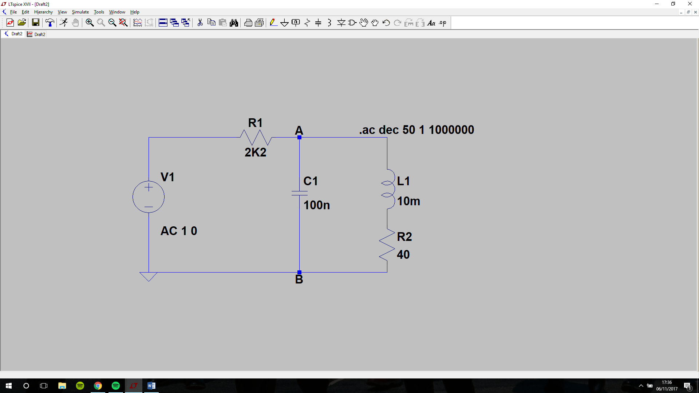

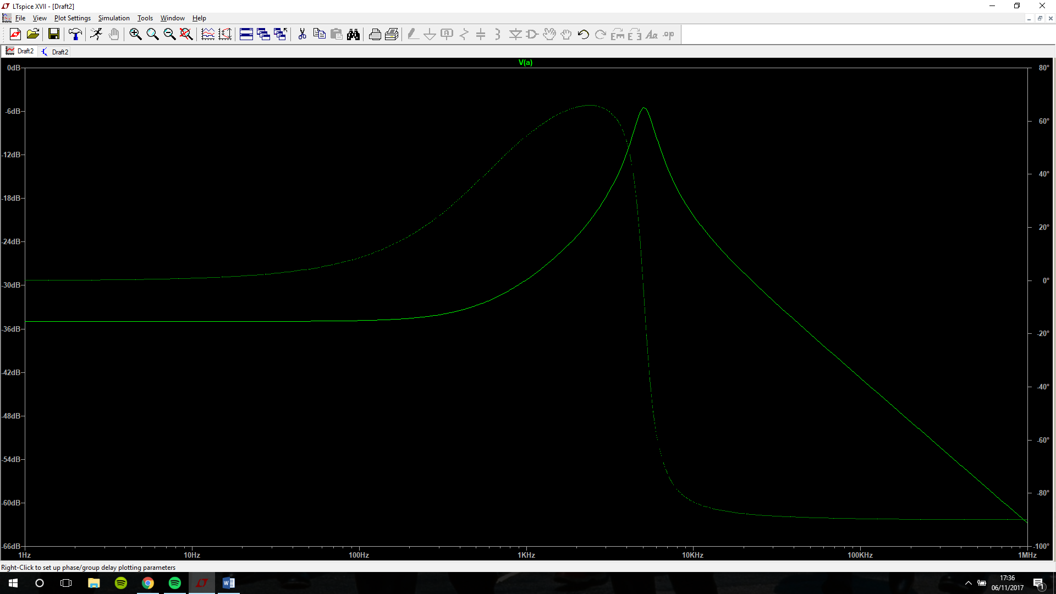

Observamos que la simulación y los datos obtenidos teóricamente coinciden.

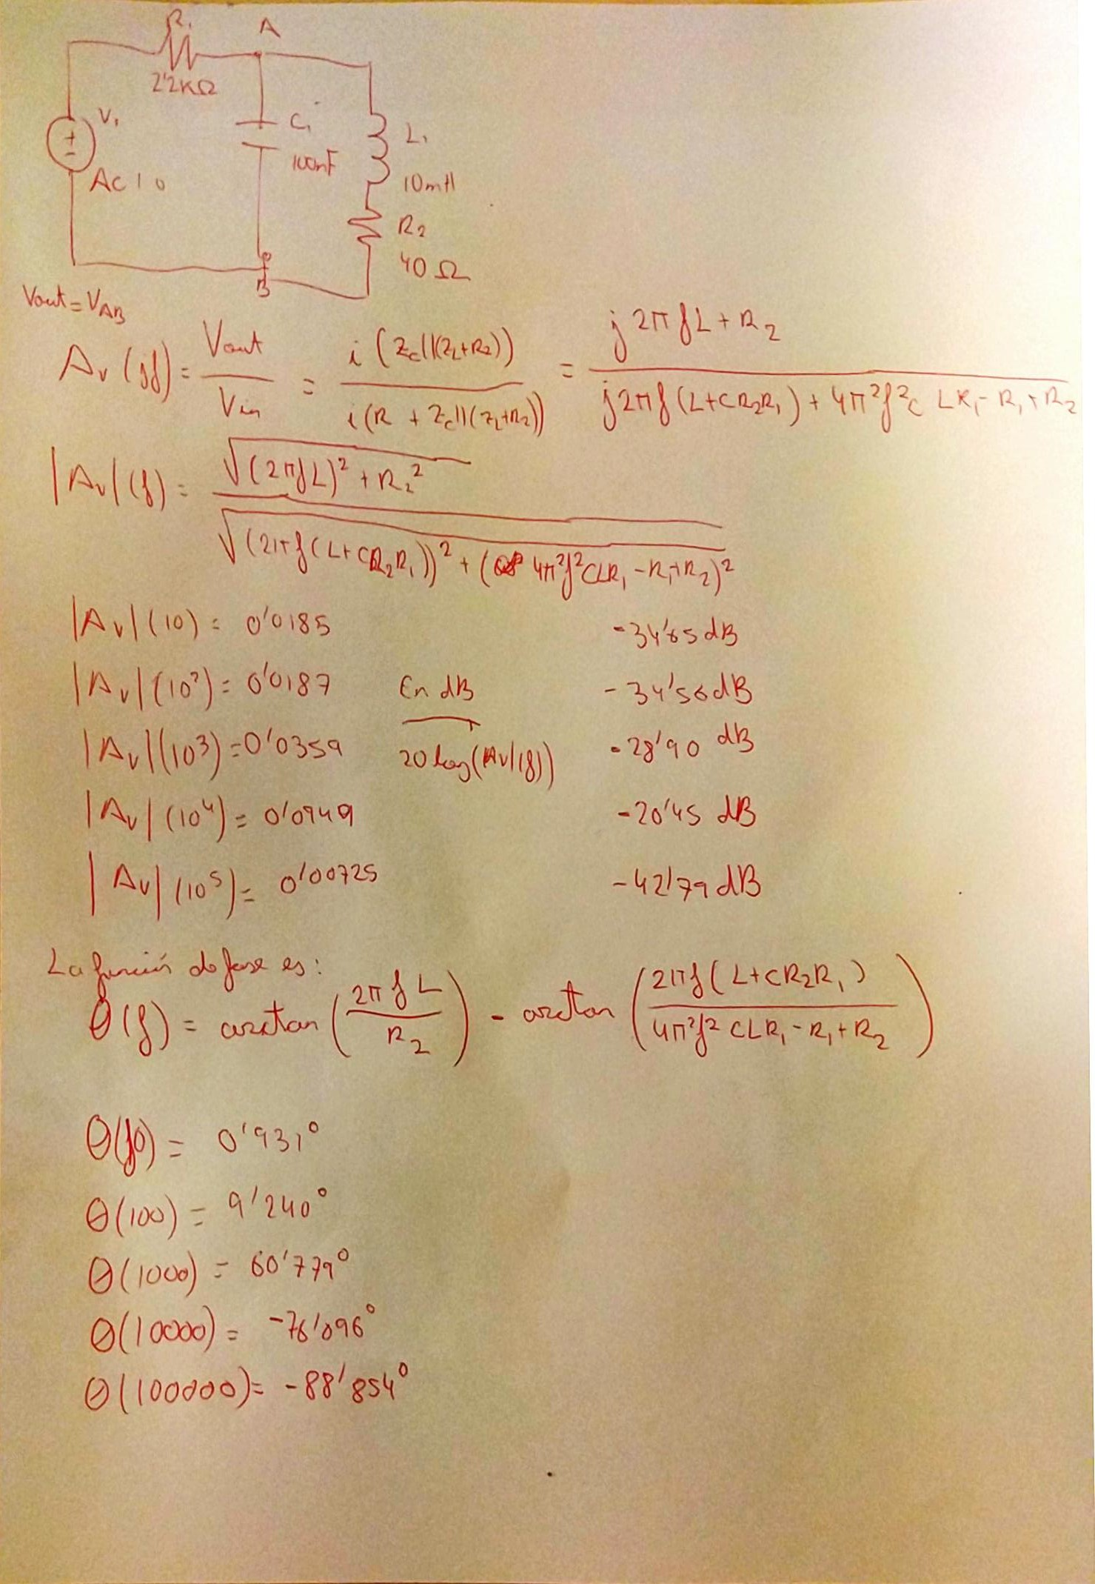

1. RESULTADOS EXPERIMENTALES.

Hemos medido montado el primer circuito. Hemos utilizado el generador de funciones para generar la fuente de corriente alterna y el osciloscopio para medir Vpico-pico de V1 (fuente de corriente del generador de funciones) y de Vab.

Tras realizar lo explicado anteriormente obtuvimos los siguientes resultados:

|  |  |  |  |  |  |
| --- | --- | --- | --- | --- | --- |
| Frecuencia(Hz) | V1(V) | |Vab|(V) | |Av| | t (s) |  (º) |
| 50 | 0.99 | 17.8 * 10(e-3) | 0.0176 | 400 * 10(e-6) | 7.2 |
| 60 | 0.99 | 18 * 10(e-3) | 0.01818 | 400* 10(e-6) | 8.64 |
| 70 | 0.99 | 18 * 10(e-3) | 0.01818 | 400* 10(e-6) | 10.08 |
| 80 | 0.99 | 18 * 10(e-3) | 0.01818 | 400* 10(e-6) | 11.52 |
| 90 | 0.99 | 18 * 10(e-3) | 0.01818 | 400* 10(e-6) | 12.96 |
| 100 | 0.99 | 17.8 * 10(e-3) | 0.0176 | 400* 10(e-6) | 14.4 |
| 200 | 0.99 | 18.6 * 10(e-3) | 0.1879 | 360* 10(e-6) | 25.92 |
| 300 | 0.99 | 19.6 * 10(e-3) | 0.0198 | 220* 10(e-6) | 23.76 |
| 400 | 1 | 21.2 * 10(e-3) | 0.0212 | 200* 10(e-6) | 28.8 |
| 500 | 1 | 22.6 * 10(e-3) | 0.0226 | 200* 10(e-6) | 36 |
| 600 | 1 | 24.6 * 10(e-3) | 0.0246 | 160* 10(e-6) | 34.56 |
| 700 | 1 | 26.8 * 10(e-3) | 0.0268 | 200* 10(e-6) | 50.4 |
| 800 | 1 | 29 * 10(e-3) | 0.029 | 180* 10(e-6) | 51.84 |
| 900 | 1 | 31.6 * 10(e-3) | 0.0316 | 150* 10(e-6) | 48.6 |
| 1000 | 1.02 | 34.2 * 10(e-3) | 0.03353 | 140* 10(e-6) | 50.4 |
| 2000 | 1.08 | 69 * 10(e-3) | 0.0639 | 88* 10(e-6) | 63.36 |
| 3000 | 1.09 | 258 * 10(e-3) | 0.2367 | 60* 10(e-6) | 64.8 |
| 4000 | 1.1 | 129 * 10(e-3) | 0.1173 | 32* 10(e-6) | 46.08 |
| 5000 | 1.1 | 0.525 | 0.47727 | 6* 10(e-6) | 10.8 |
| 6000 | 1.1 | 336 * 10(e-3) | 0.3054 | 30* 10(e-6) | 64.8 |
| 7000 | 1.1 | 220 * 10(e-3) | 0.2 | 26* 10(e-6) | 65.52 |
| 8000 | 1.1 | 160 * 10(e-3) | 0.1454 | 26* 10(e-6) | 74.88 |
| 9000 | 1.12 | 136 * 10(e-3) | 0.1133 | 26* 10(e-6) | 84.24 |
| 10000 | 1.12 | 112 * 10(e-3) | 0.1 | 22* 10(e-6) | 79.2 |
| 20000 | 1.12 | 60 * 10(e-3) | 0.05357 | 13* 10(e-6) | 93.6 |
| 30000 | 1.12 | 48 * 10(e-3) | 0.04285 | 8.8* 10(e-6) | 95.04 |
| 40000 | 1.12 | 44 * 10(e-3) | 0.0393 | 6.8* 10(e-6) | 97.92 |
| 50000 | 1.12 | 40 * 10(e-3) | 0.0357 | 5.2* 10(e-6) | 93.6 |

La gráfica obtenida de la ganancia es la siguiente:

En el eje x están las frecuencias (medidas en Hz) y en el ejey y la ganancia (Vab/v1).

Los resultados de la gráfica coinciden con lo esperado ya que aunque se haya montado el circuito 1 se esperaba obtener la gráfica del circuito 2. Esto es porque la bobina tiene una cierta resistencia (aproximadamente de 40 ohmios) y por ello si queríamos calcular su comportamiento de manera teórica había que añadirla en serie.

Hemos comprobado que los resultados teóricos coinciden con lo experimental.

La gráfica sobre el desfase (medido en grados) es la siguiente:

En la segunda parte de la práctica hemos tenido que medir, sobre el circuito anterior, distintos armónicos. Comprobamos como la amplitud de los armónicos va decreciendo a medida que k aumenta.

Primero hemos cambiado en el generador de funciones la señal cuadrada en vez de la sinusoidal.

El primer armónico es la frecuencia central del filtro. Esta frecuencia la hemos calculado de manera teórica y teniendo en cuenta los resultados experimentales y las simulaciones sabíamos que tenía que encontrarse esta frecuencia cerca de los 5000 Hz.

Los datos medidos son los siguientes:

|  |  |  |  |
| --- | --- | --- | --- |
| Frecuencia de V1 (Hz) | Orden del armónico a la salida del filtro k | |VAB, k| (V) | **[4/(k)]·|Av max|** |
| 5032 | 1 | 0.71 | 0.6076 |
| 1677.3 | 3 | 390 * 10(e-3) | 0.2 |
| 1006.4 | 5 | 340 * 10(e-3) | 0.121 |
| 718.85 | 7 | 260 * 10(e-3) | 0.086 |
| 559.11 | 9 | 240 * 10(e-3) | 0.0675 |
| 457.45 | 11 | 240 * 10(e-3) | 0.0552 |
| 387.07 | 13 | 240 * 10(e-3) | 0.0467 |
| 335.46 | 15 | 180 * 10(e-3) | 0.0405 |

1. CONCLUSIONES